СПРАВКА
об итогах проведения школьного конкурса чтецов
«Был город-фронт, была блокада…».
С целью воспитания у учащихся чувства гордости за Родину, выявления одаренных и талантливых детей и во исполнение пункта 7 месячника патриотического воспитания учащихся 9 февраля 2021 года в МКОУ ДГ организован и проведён конкурс стихов, посвящённый блокаде Ленинграда
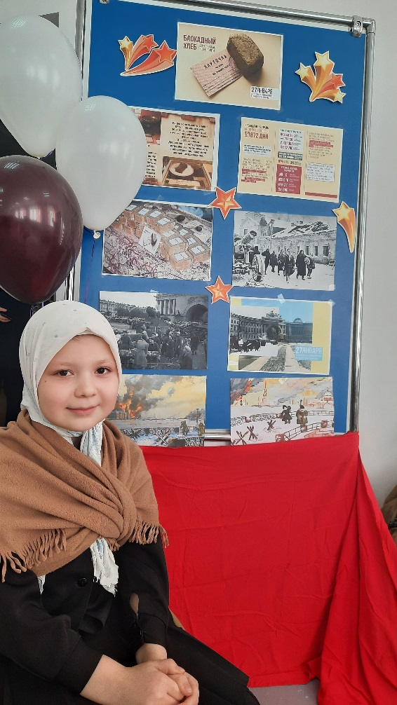
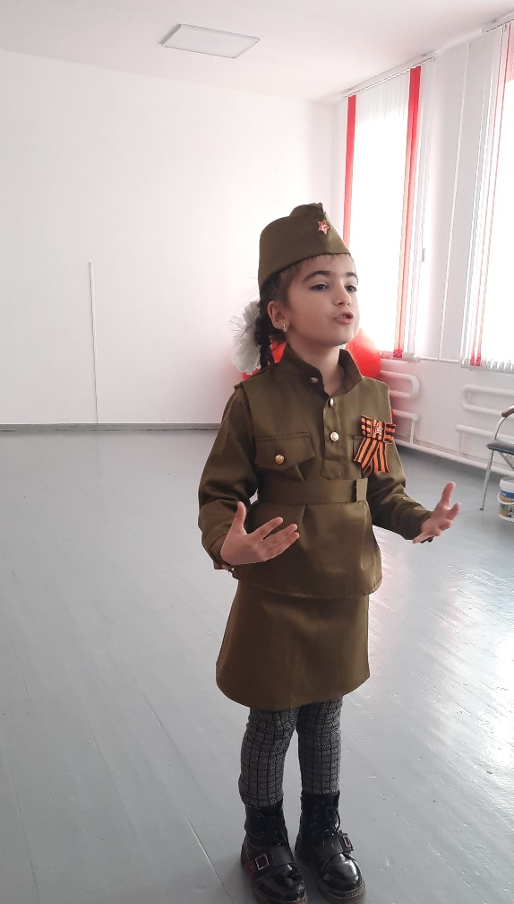
В конкурсе приняли участие обучающихся 2-11 классы, которые на суд жюри представили стихи русских авторов, декламируемые по памяти. Во время выступления были использованы музыкальное сопровождение, сопровождение слайдами, костюмы. Каждый участник конкурса выступал самостоятельно и не прибегал во время выступления к помощи других лиц. Исполнители показали достаточно высокий уровень подготовки и смогли донести до зрителей и жюри свой эмоциональный настрой, продемонстрировать высокую сценическую и речевую культуру.

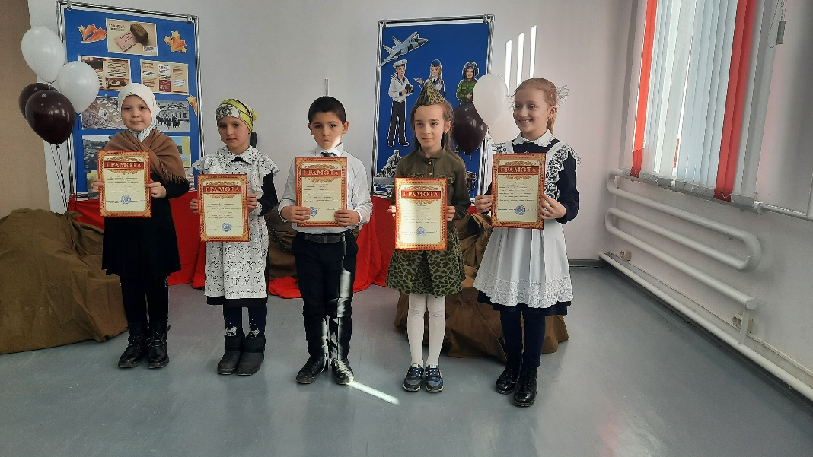
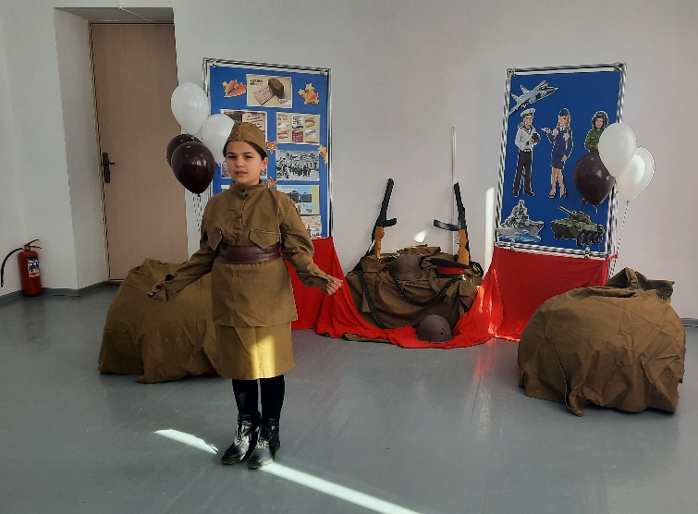

Определение победителей и призеров проводилось по трем возрастным группам:
младшая возрастная группа – учащиеся 2-4 классов,
средняя возрастная группа – учащиеся 5-7 классов,
старшая возрастная группа – учащиеся 8-11 классов.
Членами жюри являлись:
Ахмедова Б.С. учитель русского языка и лит-ры
Усманова А.К. руководитель МО русс. языка и литературы
Пахрудинова А.Ю. учитель русского языка и лит-ры
Омарова А.М. психолог гимназии
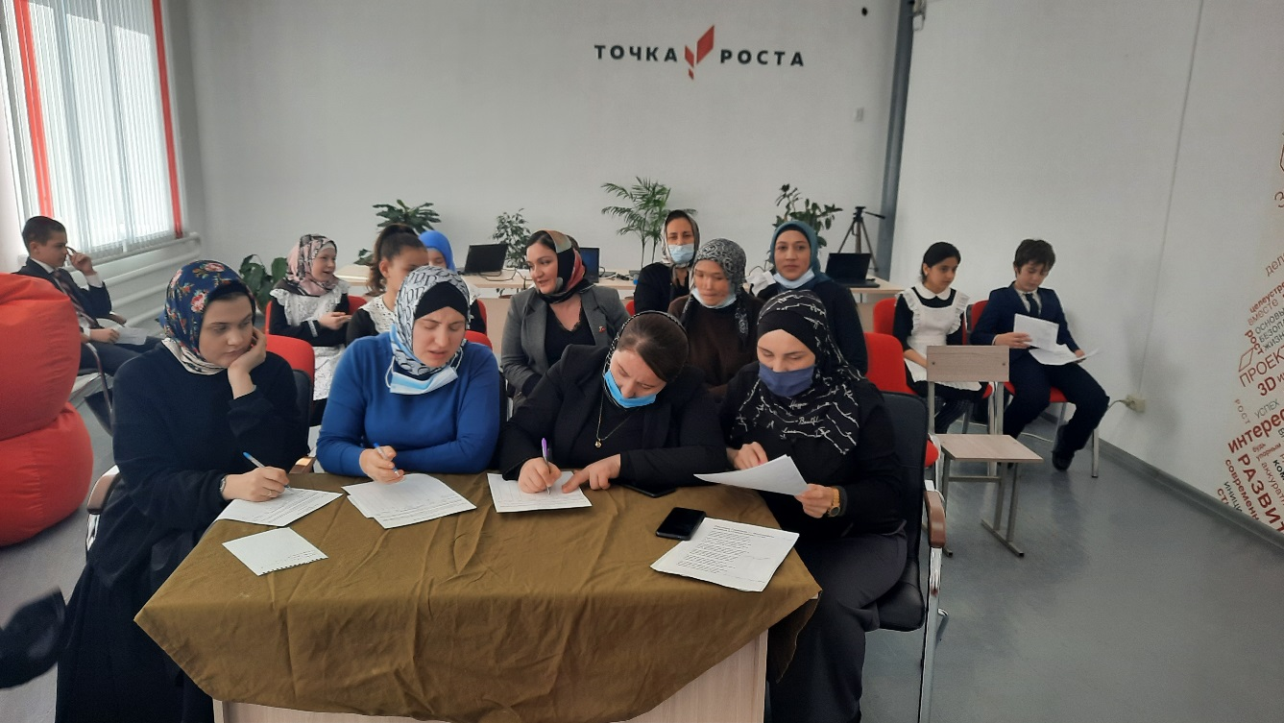
Выступления конкурсантов оценивались по 2-бальной шкале по следующим параметрам:
выбор текста произведения для использования в рамках конкурса;
грамотная речь;
артистизм исполнения;
глубина проникновения в образную систему и смысловую структуру текста.
Места распределились следующим образом:
младшая возрастная группа (2-4 классы):
1 место – Джамиева Хадижат (4 ^{а})
2 место – А-самадова Хадижат (4 ^{б})
Алиханова Фатима (3 ^{б})
3 место – М-шарипова Салимат (3 ^{в})
Латипов Газихма (3 ^{б})

средняя возрастная группа (5-7 классы):
1 место – Джамалова Фариза (7 ^{б})
2 место – Батирханова Мадина (6 ^{а})
3 место – Гаджиев Рауф (5 ^{б})
старшая возрастная группа (8-11 классы):
1 место – Исмаилова Сиядат (10)
2 место – коллектив 8^{б} класса.
Это мероприятие еще раз напомнило нам, как безгранична скорбь о погибших во время войны. Но силу, а не слабость рождает она. Силу, восхищённую подвигом людей. Благодарность людям, отдавшим свою жизнь во имя нашей Родины. А наш долг - стремиться быть достойными их, наш долг - любить Родину, так как они, наш долг - сделать для народа всё, что они не успели.
Справку подготовила ИО ЗДВР Магомедова З.М.

